高频高速板材材料介绍
来源：互联网
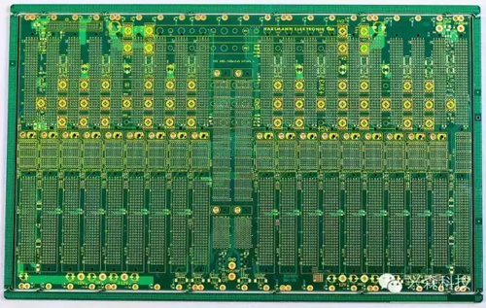
一、高频高速板材材料介绍
在选择用于高频电路的PCB所用的基板时，要特别考察材料DK，在不同频率下的变化特性。而对于侧重信号高速传输方面的要求，或特性阻抗控制要求，则重点考察DF及其在频率、温湿度等条件下的性能。
一般型基板材料在频率变化的条件下，表现出DK、DF值变化较大的规律。特别是在l MHz到l GHz的频率内，它们的DK、DF值的变化更加明显。例如，一般型环氧树脂一玻纤布基的基板材料(一般型FR-4)在lMHz的频率下的DK值为4．7，而在lGHz的频率下的DK值变化为4.19。超过lGHz以上，它的DK值的变化趋势于平缓。其变化趋势是随着频率的增高，而变小(但变化幅度不大)，例如在l0GHz下，一般FR一4的DK值为4．15，具有高速、高频特性的基板材料在频率变化的情况下，DK值变化较小，自lMHz到lGHz的变化频率下，DK多保持在0.02范围的变化。其DK值在由低到高不同频率条件下，略微有下降的趋向。
一般型基板材料的介质损失因子(DF)，在受到频率变化(特别是在高频范围内的变化)的影响而产生DF值的变化要比DK大。其变化规律是趋于增大，因此，在评价一种基板材料的高频特性时，要对其考察的重点是它的DF值变化情况。具有高速高频特性的基板材料，在高频下变化特性方面，一般型基板材料存在着两类明显的不同的两类：一类是随着频率的变化，它的(DF)值变化甚小。还有一类是在变化幅度上与一般型基板材料尽管相近，但它本身的(DF)值较低。
二、高频高速基板玻纤布介绍
玻纤增强材料是复合材料中力学强度的主要承担者，一般来说其介电常数高于树脂基体，又在复合材料中占有较高的体积含量，因此是决定复合材料介电性能的主要因素。在FR-4覆铜板生产中，一直沿用传统的E-玻纤布，虽然E-玻纤布的综合性能好，性能价格比较理想，但介电性能欠佳、介电常数偏高(6．6)，影响了它在高频高速领域中的推广应用。
目前，世界各国生产的硅酸盐成分的玻璃纤维织物组成大体相同，其基础成分都是SiO2、A1203、CaO三元系统，重量百分比在小范围内波动。常温下构成玻璃网络的硅氧或硼氧、铝氧骨架无弱联系离子几乎不导电。但是网络中充填了阳离子，特别是碱金属离子时，点阵结构在碱金属离子处中断，形成弱联系离子，产生热离子极化。这是影响玻璃介电性能的主要因素。目前通常采用的是无碱玻纤E玻纤，其介电常数为7．2(1 MHz)，不能满足高频高速电路的要求。
首先可以采用的办法是混杂。在无碱玻纤中，除了E玻纤外，还有介电性能优秀的D玻纤(DK=4．7，l MHz)和Q玻纤(DK=3．9，l MHz)，D玻璃纤维和Q玻璃纤维，虽然具有优秀的介电性能，但存在着两大缺点：（1）机械加工性差，对钻头磨损大（2）成本高，相当E玻璃布10倍以上的价格，单独使用并不合适。通过对不同品种的玻纤进行合理的选配，要求既保证优良的低介电性能、加工性能，又能很好地解决工业化生产的成本问题。
三、高频高速基板填料介绍
基板材料制造中的填充材料，是指基板材料组成中除增强纤维材料外，作为树脂填料的化工材料。填充材料在整个基板材料用树脂中所占的比例、品种、表面处理技术等，都对基板材料的介电常数有所影响。
无机填料中较常使用的有：滑石粉、高岭土、氢氧化镁、氢氧化铝、硅微粉与氧化铝等。填料的加入，可以有效降低产品的吸湿性，从而改善板才的耐热性，同时，还可以降低板材热膨胀系数。
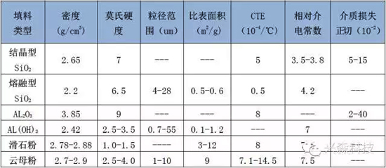
填料在选用时还要考虑填料的耐热性、粒径分布、硬度、是否表面处理、使用分散性等因素。在此方面，日立化成开发并应用了新型界面控制体系工艺技术，它使得填料与树脂之间的界面，达到高分散、高粘接的作用。克服了填料在树脂中会出现凝聚、分散性低、板成型后出现空隙等问题。
四、高频高速基板树脂介绍
玻纤增强材料是复合材料中力学强度的主要承担者，一般来说其介电常数高于树脂基体，又在复合材料中占有较高的体积含量，因此是决定复合材料介电性能的主要因素。在FR-4覆铜板生产中，一直沿用传统的E-玻纤布，虽然E-玻纤布的综合性能好，性能价格比较理想，但介电性能欠佳、介电常数偏高(6．6)，影响了它在高频高速领域中的推广应用。
目前，世界各国生产的硅酸盐成分的玻璃纤维织物组成大体相同，其基础成分都是SiO2、A1203、CaO三元系统，重量百分比在小范围内波动。常温下构成玻璃网络的硅氧或硼氧、铝氧骨架无弱联系离子几乎不导电。但是网络中充填了阳离子，特别是碱金属离子时，点阵结构在碱金属离子处中断，形成弱联系离子，产生热离子极化。这是影响玻璃介电性能的主要因素。目前通常采用的是无碱玻纤E玻纤，其介电常数为7．2(1 MHz)，不能满足高频高速电路的要求。
氰酸酯(CE)树脂是20世纪70年代后期发展起来的一种高性能树脂基体，CE树脂在热或催化剂作用下，发生环化三聚反应形成含有三嗪环的高交联度的网络结构大分子。固化的CE树脂具有许多优异性能：低的介电系数(2．8-3．2)和极小的介电损耗角正切值(0．002～0．008)；高的耐热性(Tg为240℃-290℃)；低的吸湿率(<1．5％)；小的热膨胀系数；优良的力学性能和粘结性能。但CE树脂韧性较差，固化温度过高。
采用双马来酰亚胺树脂改性CE树脂，是CE树脂改性应用于高频覆铜板最成功的例子，通常将其称为BT树脂。
传统环氧树脂由于本身具有含量较大的极性基团，介电性能较差，通常的改性方法有：增加支链数，增大材料的自由体积，降低极性基团的浓度；在环氧树脂中加入双键结构，使树脂分子不易旋转；或引入占有空间体积较大的基团或高分子非极性树脂等方法，降低极性基团的含量，提高其介电性能。
作者：尤志敏，兴森科技

